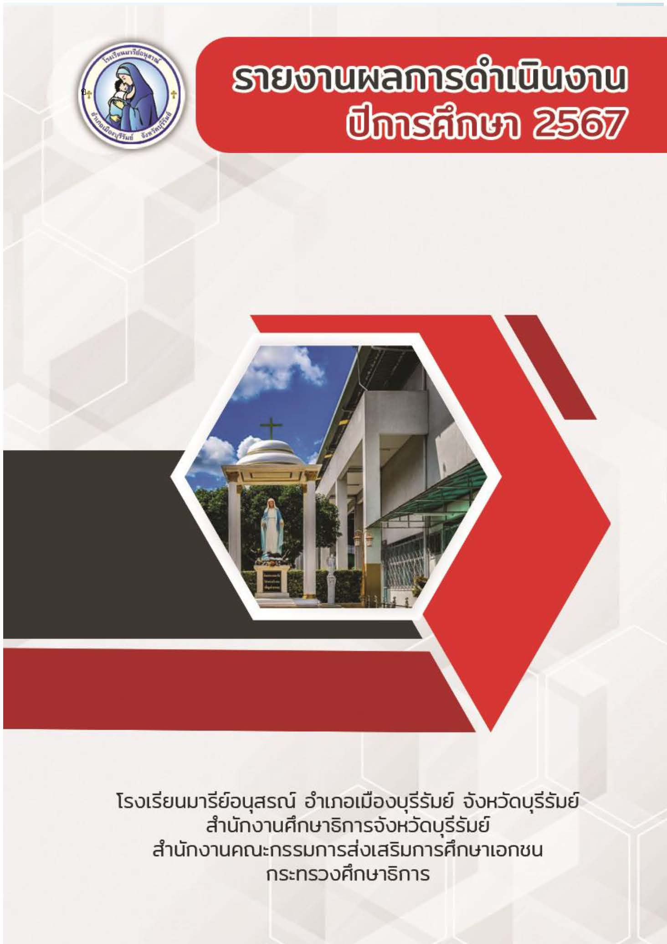
การพัฒนาตนของครูและบุคลากร
ระดับชั้นอนุบาล 1
สรุปข้อมูลการพัฒนาตนเองของครูและบุคลากรโรงเรียนมารีย์อนุสรณ์
ปีการศึกษา 2567

- ระดับปฐมวัย 177.58 ชั่วโมงต่อปี
- ระดับประถมศึกษาปีที่ 1 39.08 ชั่วโมงต่อปี
- ระดับประถมศึกษาปีที่ 2 43.40 ชั่วโมงต่อปี
- ระดับประถมศึกษาปีที่ 3 44.00 ชั่วโมงต่อปี
- ระดับประถมศึกษาปีที่ 4 46.21 ชั่วโมงต่อปี
- ระดับประถมศึกษาปีที่ 5 44.86 ชั่วโมงต่อปี
- ระดับประถมศึกษาปีที่ 6 43.31 ชั่วโมงต่อปี
- ระดับมัธยมศึกษาปีที่ 1-4 46.81 ชั่วโมงต่อปี
สรุปเฉลี่ยรวมทั้งหมด 60.66 ชั่วโมงต่อปี

ตารางแสดงค่าร้อยละการพัฒนาตนเองของครูบุคลากรปีการศึกษา 2567 แยกตามระดับการศึกษา

ระดับการศึกษา | จำนวนครูและบุคลากรสายผู้สอน | จำนวนครูที่พัฒนาตนเอง 20 ชั่วโมง/ปี ขึ้นไป (ร้อยละ) | จำนวนครูที่พัฒนาตนเองไม่ถึง 20 ชั่วโมง/ปี (ร้อยละ)
1. ระดับการศึกษาปฐมวัย | 50 | 86 | 14
2. ระดับการศึกษาขั้นพื้นฐาน | 104 | 98.08 | 1.92
เฉลี่ย | 154 | 92.04 | 7.96

แบบรายงานสรุปผลการพัฒนาตนเองของครูและบุคลากร ระดับชั้นอนุบาล 1
ประจำปีการศึกษา 2567

ที่ | ชื่อ – สกุล |  | ชั่วโมง/ปี
1 | นางธนวรรณ | สนโศรก | 46
2 | นางสาวสุภาวดี | พูนประโคน | 36
3 | นางสาวอรทัย | สาทิพจันทร์ | 26
4 | นางสาววนิดา | มูลเค้า | 12
5 | นางมณีรัตน์ | ศรจันทร์ | 20
6 | นางสาวเสาวลักษณ์ | ตองกระโทก | 30
7 | นางสาววราภรณ์ | แสงน้ำ | 22
8 | นางสาวธัญยาภรณ์ | กะการัมย์ | 12
เฉลี่ย |  |  | 25.5

แบบรายงานสรุปผลการพัฒนาตนเองของครูและบุคลากรโรงเรียนมารีย์อนุสรณ์
ประจำปีการศึกษา 2567
นางธนวรรณ สนโศรก ตำแหน่ง ครูผู้สอน อ.1/1
ที่ | ชื่อหลักสูตรอบรม/สัมมนา | หน่วยงานที่จัด | วัน/เดือน/ปี | จำนวน  (ชม.) | สถานที่จัด | เอกสาร  อ้างอิง/รูปภาพ
1 | อบรมเชิงปฏิบัติการออกแบบการเรียนรู้ครูมืออาชีพแบบ Active Learning | สำนักงานศึกษาธิการจังหวัดบุรีรัมย์ร่วมกับโรงเรียนมารีย์อนุสรณ์ | 22-23  เมษายน  2567 | 16 | ณ ห้องประชุมวันทามารีย์ โรงเรียนมารีย์อนุสรณ์ | เกียรติบัตร
2 | อบรมเชิงปฏิบัติการ “ครูที่ปรึกษาโครงงานคุณธรรมและปฐมนิเทศครูใหม่” | ศูนย์คุณธรรม ร่วมกับ ฝ่ายการศึกษาอบรมสังฆมลฑลนครราชสีมา | 15-16  มิถุนายน  2567 | 16 | ณ ห้องประชุมวันทามารีย์ โรงเรียนมารีย์อนุสรณ์ | เกียรติบัตร
3 | อบรมการพัฒนาสมรรถนะผู้เรียนสู่การจัดการเรียนรู้ฐานสมรรถนะ | บริษัท  อักษร เอ็ดดูเคชั่น จำกัด(มหาชน) | 22  เมษายน  2567 | 6 | โรงเรียนมารีย์อนุสรณ์ | เกียรติบัตร
4 | อบรมเชิงปฏิบัติการ “ One Team Mission ” | โรงเรียนมารีย์อนุสรณ์ | 24 เมษายน  2567 | 8 | ณ ห้องประชุมวันทามารีย์ โรงเรียนมารีย์อนุสรณ์ | รูปภาพ
รวม |  |  |  | 46

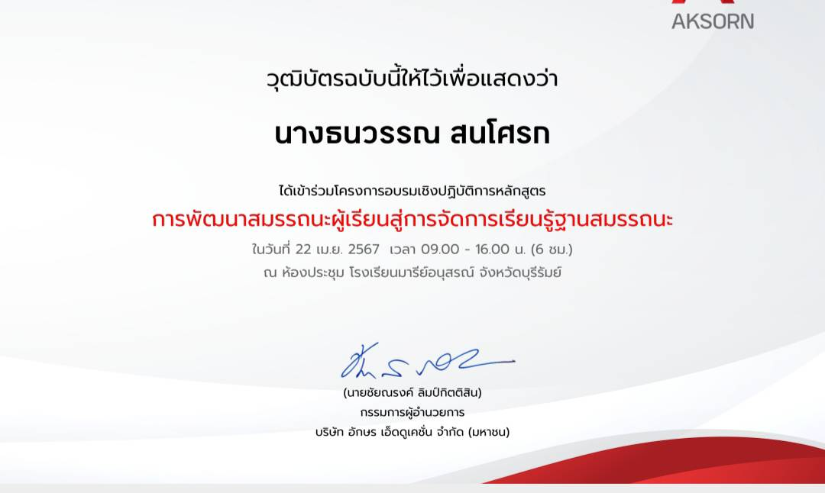
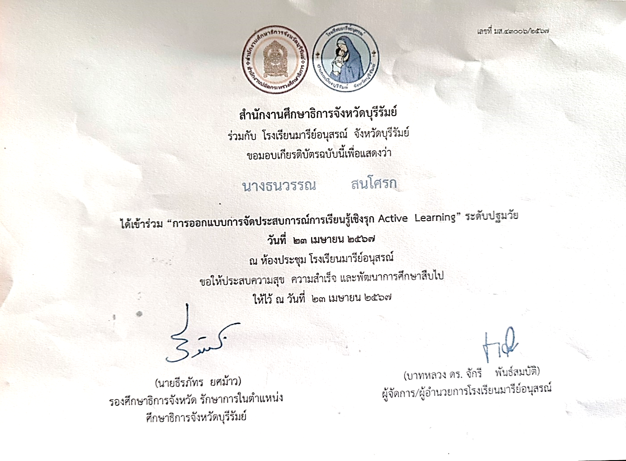

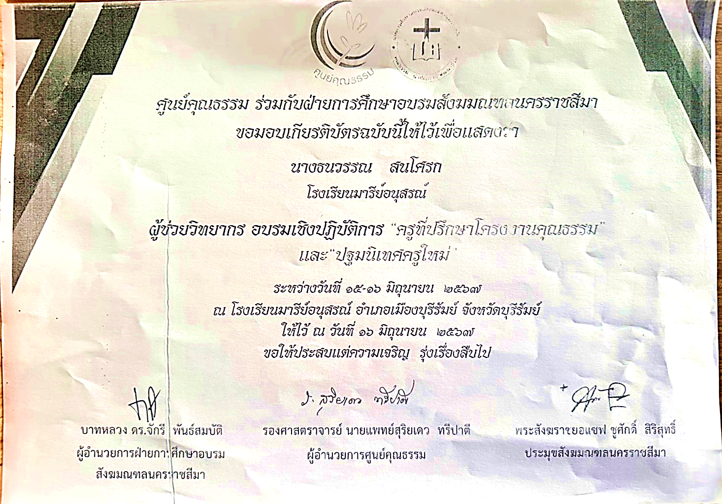
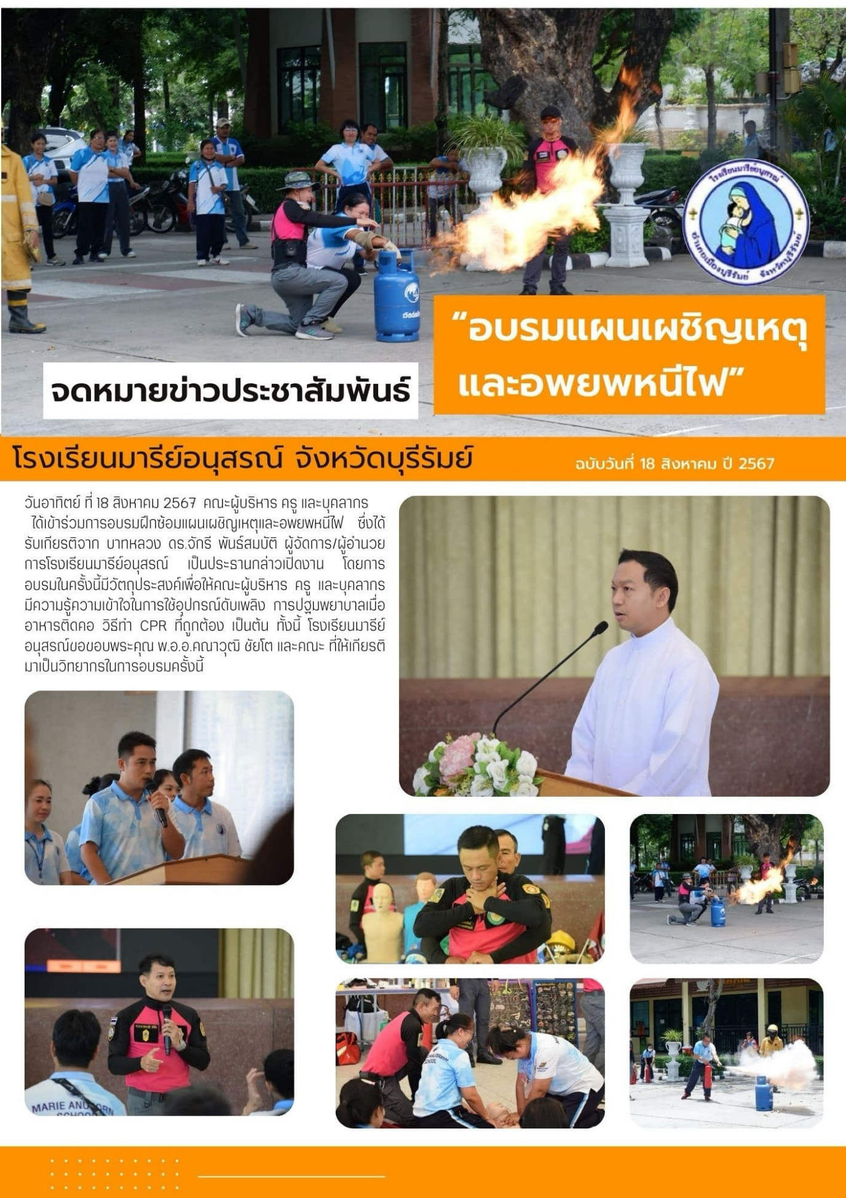

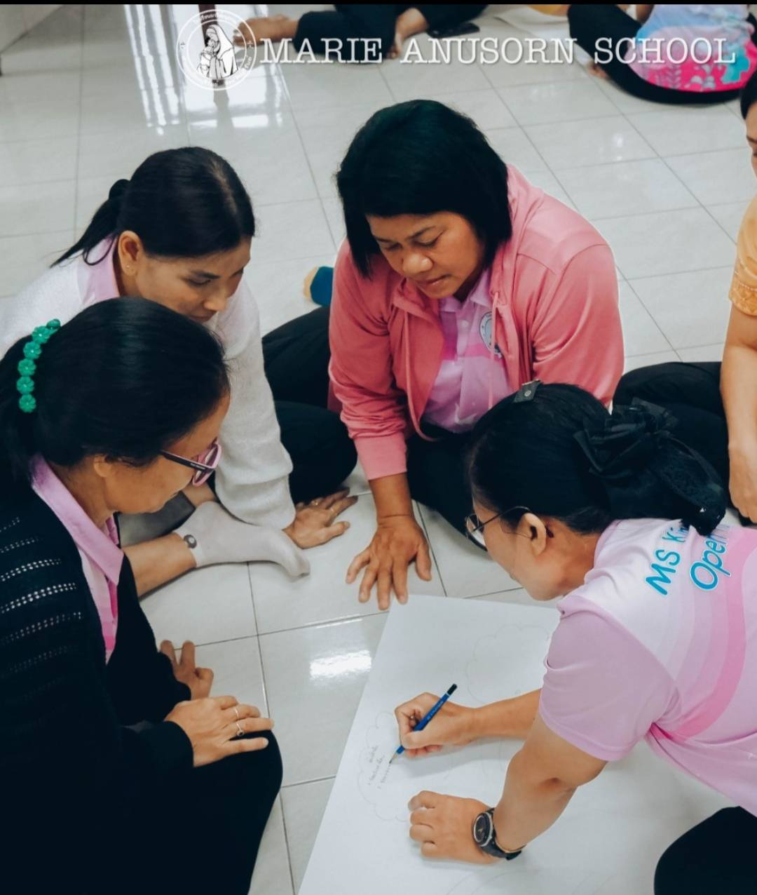

แบบรายงานสรุปผลการพัฒนาตนเองของครูและบุคลากรโรงเรียนมารีย์อนุสรณ์
ประจำปีการศึกษา 2567
นางสาวสุภาวดี พูนประโคน ตำแหน่งครูผู้สอน ระดับปฐมวัย 1/1
ที่ | ชื่อหลักสูตรอบรม/สัมมนา | หน่วยงานที่จัด | วัน/เดือน/ปี | จำนวน  (ชม.) | สถานที่จัด | เอกสาร  อ้างอิง/รูปภาพ
1 | การพัฒนาสมรรถนะผู้เรียนสู่การจัดการเรียนรู้ฐานสมรรถนะ | โรงเรียนมารีย์อนุสรณ์ | 22  เมษายน  2567 | 6 | โรงเรียนมารีย์อนุสรณ์ | เกียรติบัตร
2 | การออกแบบการจัดประสบการณ์การเรียนรู้เชิงรุก Active Learning ระดับปฐมวัย | สำนักงานศึกษาธิการจังหวัด | 23  เมษายน  2567 | 6 | โรงเรียนมารีย์อนุสรณ์ | เกียรติบัตร
3 | เข้าร่วมฝึกอบรม หัวข้อ “One Team One Mission” | โรงเรียนมารีย์อนุสรณ์ | 24  เมษายน  2567 | 6 | โรงเรียนมารีย์อนุสรณ์ | เกียรติบัตร
4 | อบรมเชิงปฏิบัติการ “ครูที่ปรึกษาโครงงานคุณธรรม” และ “ปฐมนิเทศครูใหม่” | โรงเรียนมารีย์อนุสรณ์ | 15 -16  มิถุนายน  2567 | 12 | โรงเรียนมารีย์อนุสรณ์ | เกียรติบัตร
5 | อบรมเชิงปฏิบัติการโครงการบ้านนักวิทยาศาสตร์น้อย หัวข้อ การออกแบบการจัดประสบการณ์การเรียนรู้ตามแนวทางวัฏจักรการสืบเสาะทางคณิตศาสตร์ และโครงงานวัฏจักรการสืบเสาะ | สำนักงานศึกษาธิการจังหวัด | 13  กรกฎาคม  2567 | 6 | โรงเรียนมารีย์อนุสรณ์ | เกียรติบัตร
รวม |  |  |  | 36
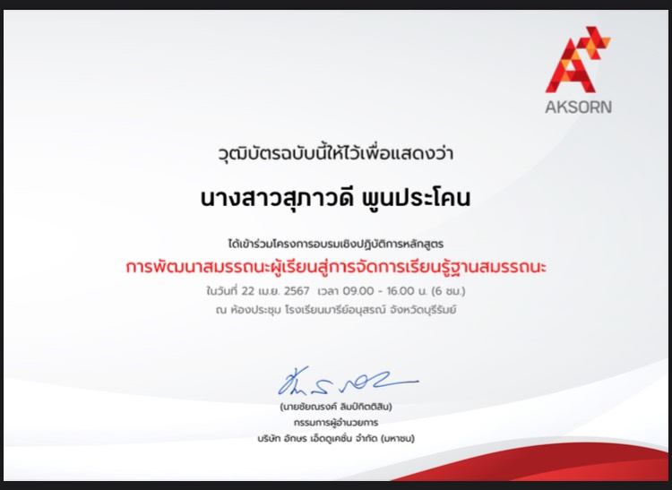

แบบรายงานสรุปผลการพัฒนาตนเองของครูและบุคลากรโรงเรียนมารีย์อนุสรณ์
ประจำปีการศึกษา 2567
นางสาวอรทัย สาทิพจันทร์ ตำแหน่งครูผู้สอน
ที่ | ชื่อหลักสูตรอบรม/สัมมนา | หน่วยงานที่จัด | วัน/เดือน/ปี | จำนวน  (ชม.) | สถานที่จัด | เอกสาร  อ้างอิง/รูปภาพ
1 | อบรมเชิงปฏิบัติการหลักสูตรการพัฒนาสมรรถนะผู้เรียนสู่การจัดการเรียนรู้ฐานสมรรถนะ | บริษัท อักษร เอ็นดูเคชั่น จำกัด (มหาชน) | 22 เมษายน2567 | 6 | โรงเรียนมารีย์อนุสรณ์ | ประกาศนียบัตร
2 | การออกแบบการจัดประสบการณ์การเรียนรู้เชิงรุก Active Learning ระดับปฐมวัย | สำนักงานศึกษาธิการจังหวัดบุรีรัมย์ | 23 เมษายน 2567 | 6 | โรงเรียนมารีย์อนุสรณ์ | ประกาศนียบัตร
3 | อบรมหัวข้อ “One Team One Mission” | โรงเรียนมารีย์อนุสรณ์ | 24 เมษายน 2567 | 8 | โรงเรียนมารีย์อนุสรณ์ | ประกาศนียบัตร
4 | อบรมเชิงปฏิบัติการโครงการ “บ้านนักวิทยาศาสตร์น้อย ประเทศไทย”ระดับปฐมวัย ปีการศึกษา 2567 หัวข้อ “การออกแบบการจัดประสบการณ์การเรียนรู้ตามแนวทางวัฎจักรการสืบเสาะทางคณิตศาสตร์ และโครงงานตามวัฏจักรการสืบเสาะ | สำนักงานศึกษาธิการจังหวัดบุรีรัมย์ | 13 กรกฎาคม2567 | 6 | โรงเรียนมารีย์อนุสรณ์ | ประกาศนียบัตร
รวม |  |  |  | 26

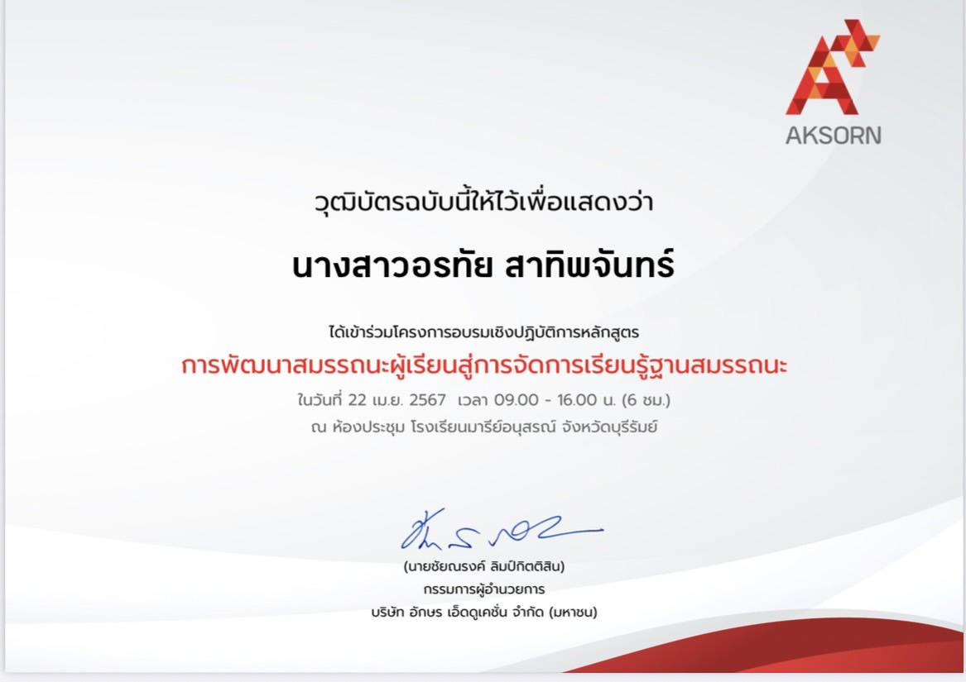
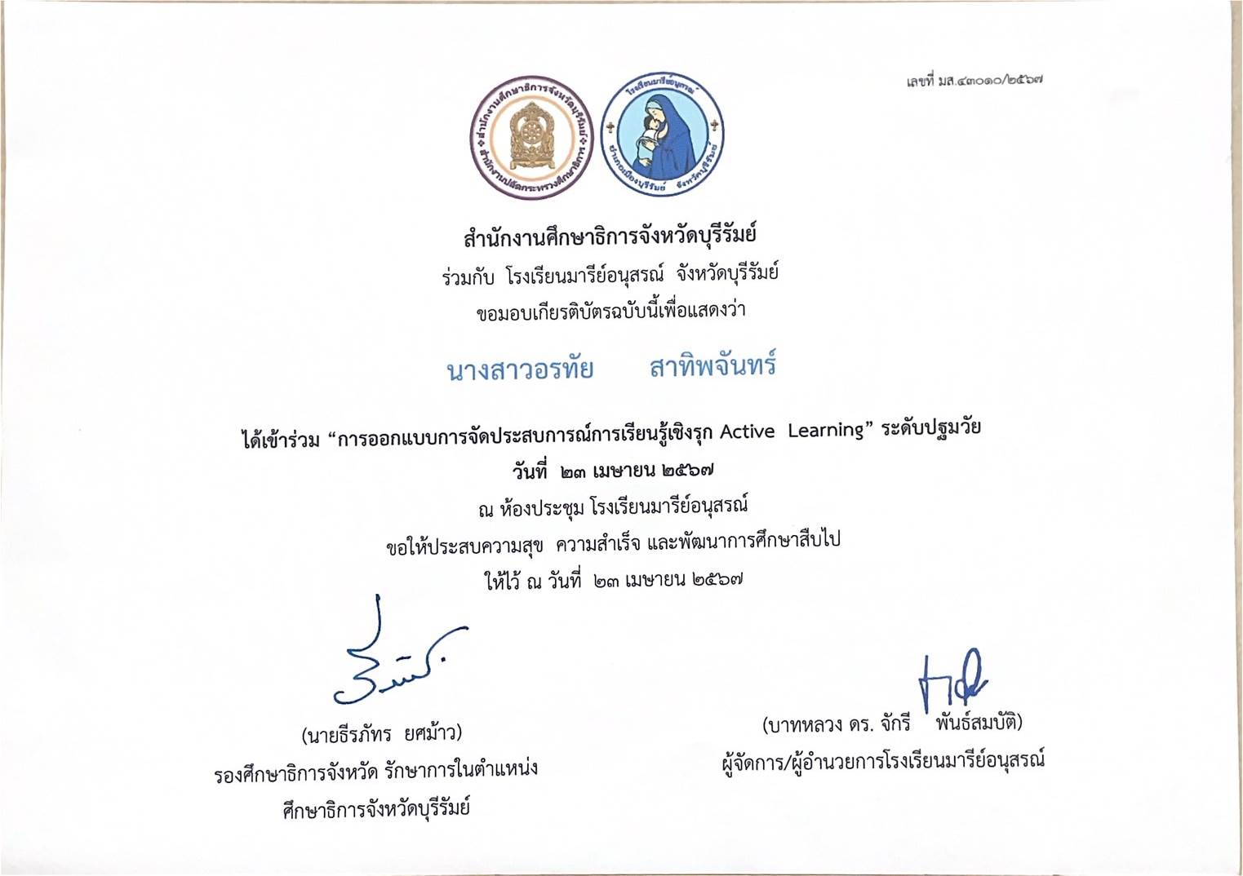
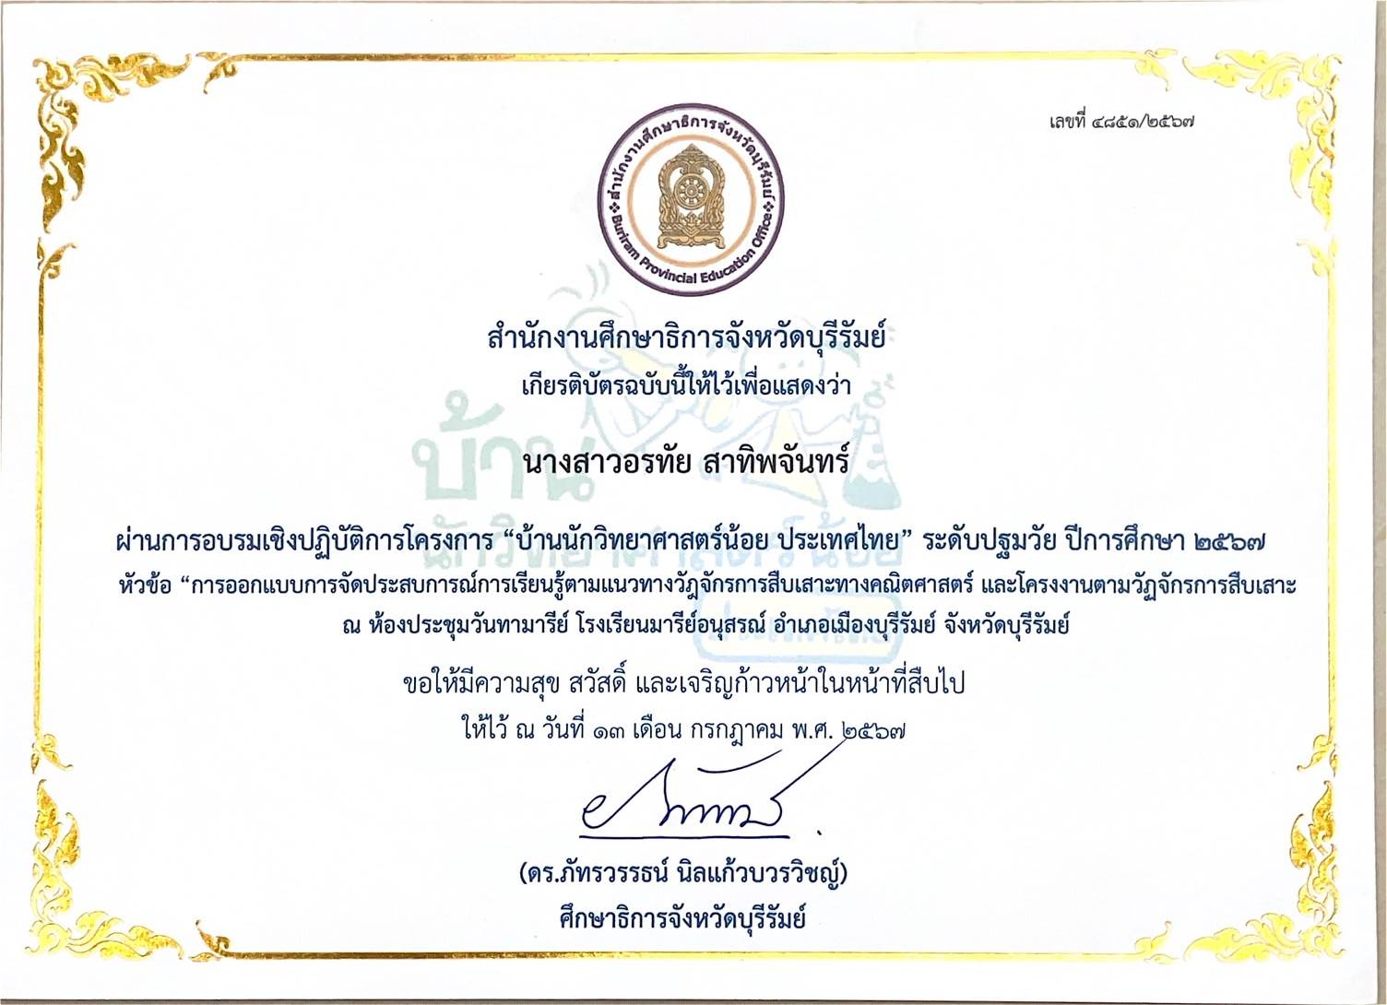

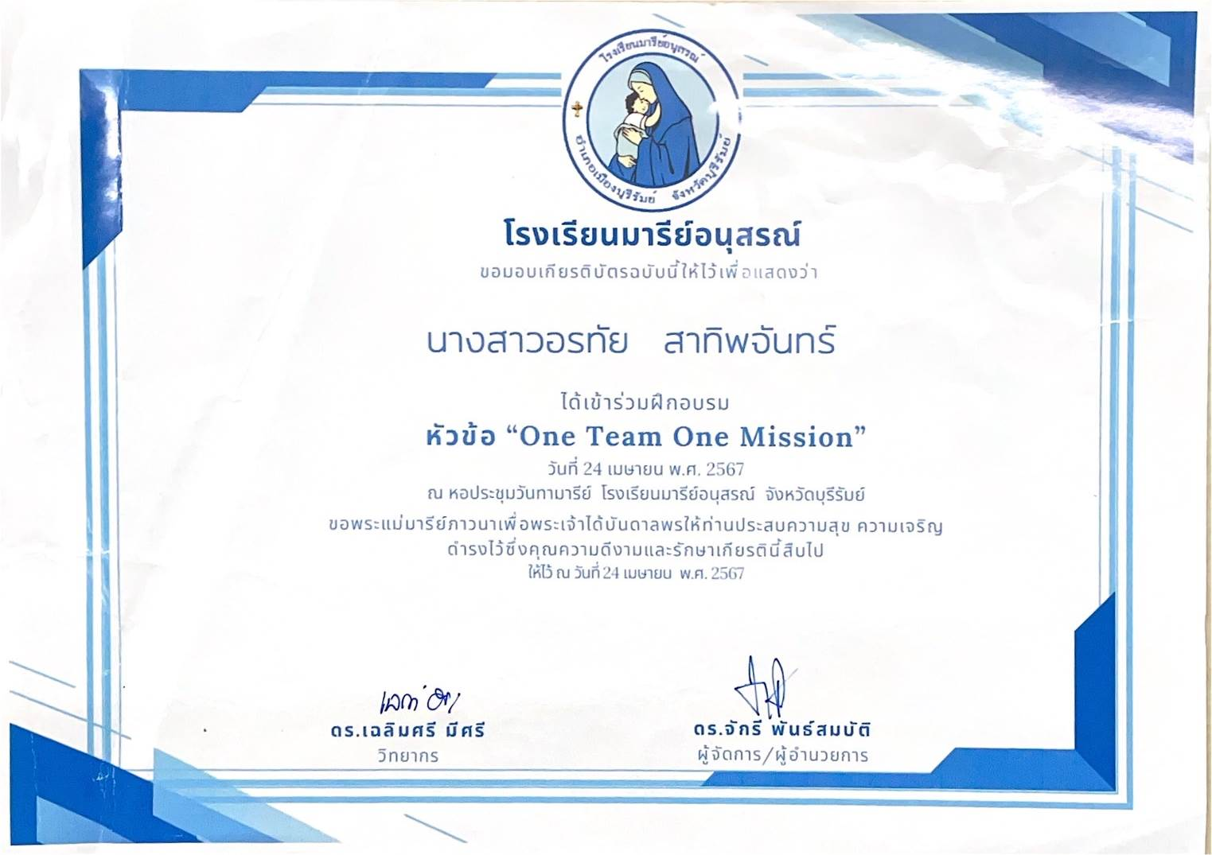

แบบรายงานสรุปผลการพัฒนาตนเองของครูและบุคลากรโรงเรียนมารีย์อนุสรณ์
ประจำปีการศึกษา 2567
นางสาววนิดา มูลเค้า ตำแหน่งครูผู้สอน
ที่ | ชื่อหลักสูตรอบรม/สัมมนา | หน่วยงานที่จัด | วัน/เดือน/ปี | จำนวน  (ชม.) | สถานที่จัด | เอกสาร  อ้างอิง/รูปภาพ
1 | อบรมเชิงปฏิบัติการหลักสูตร”การพัฒนาสมรรถนะผู้เรียนสู่การจัดการเรียนรู้สมรรถนะ” | บริษัทอักษร เอ็ดดูเคชั่น จำกัด(มหาชน) | 22  เมษายน  2567 | 6 | ณ ห้องประชุมวันทามารีย์ โรงเรียนมารีย์อนุสรณ์ | เกียรติบัตร
2 | อบรมหัวข้อ “One Team One Mission” | โรงเรียนพระกุมารสุรินทร์ จ.สุรินทร์ | 24 เมษายน  2567 | 6 | ณ ห้องประชุมวันทามารีย์ โรงเรียนมารีย์อนุสรณ์ | เกียรติบัตร
รวม |  |  |  | 12

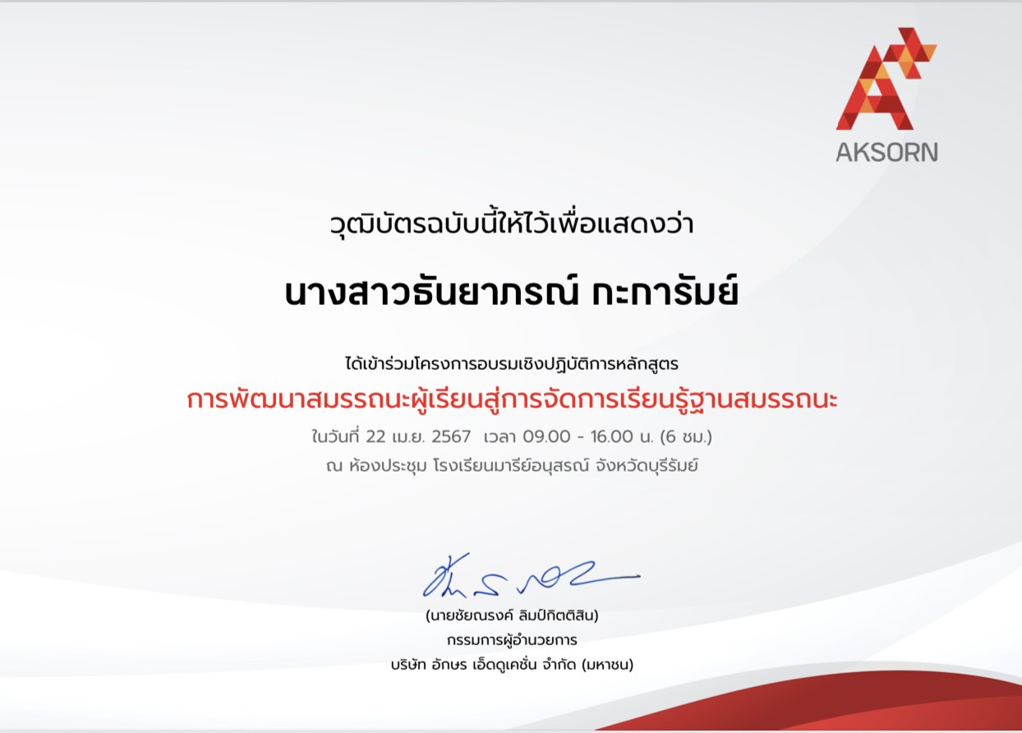
นางสาววนิดา มูลเค้า

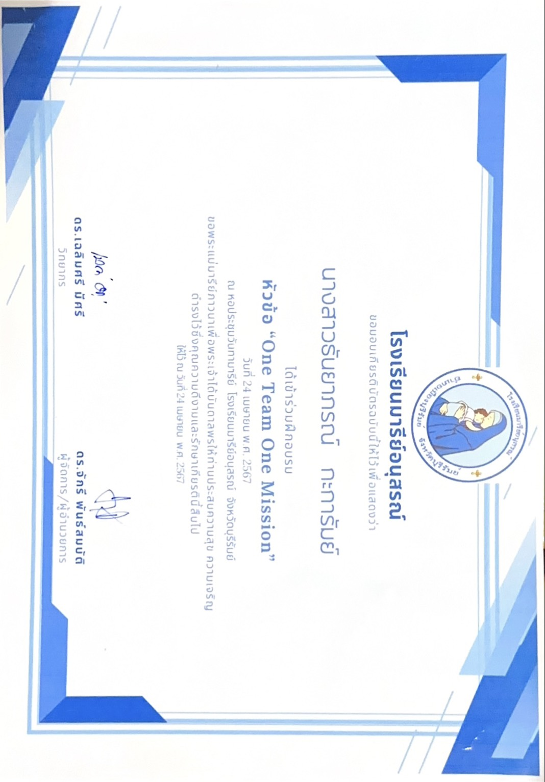
นางสาววนิดา มูลเค้า

แบบรายงานสรุปผลการพัฒนาตนเองของครูและบุคลากรโรงเรียนมารีย์อนุสรณ์
ประจำปีการศึกษา 2567
นางมณีรัตน์ ศรจันทร์ ตำแหน่ง ครูประจำชั้น
ที่ | ชื่อหลักสูตรอบรม/สัมมนา | หน่วยงานที่จัด | วัน/เดือน/ปี | จำนวน  (ชม.) | สถานที่จัด | เอกสาร  อ้างอิง/รูปภาพ
1 | อบการเชิงปฏิบัติการหลักสูตร การพัฒนาสมรรถนะผู้เรียนสู่การจัดการเรียนรู้ฐานสมรรถนะ | บริษัท อักษร เอ็ดดูเคชั่นจำกัด (มหาชน) | 22 เมษายน 2567 | 6 | ณ ห้องประชุมวันทามารีย์ โรงเรียนมารีย์อนุสรณ์ | เกียรติบัตร
2 | อบรมการออกแบบการจัดประสบการณ์การเรียนรู้เชิงรุกประสบการณ์การเรียน Active Learning | สำนักงานศึกษาธิการจังหวัดบุรีรัมย์ร่วมกับโรงเรียนมารีย์อนุสรณ์ | 23  เมษายน  2567 | 8 | ณ ห้องประชุมวันทามารีย์ โรงเรียนมารีย์อนุสรณ์ | เกียรติบัตร
3 | อบรมหัวข้อ “One Team One Mission” | โรงเรียนมารีย์อนุสรณ์ | 23  เมษายน  2567 | 8 | ณ ห้องประชุมวันทามารีย์ โรงเรียนมารีย์อนุสรณ์ | เกียรติบัตร
รวม |  |  |  | 20

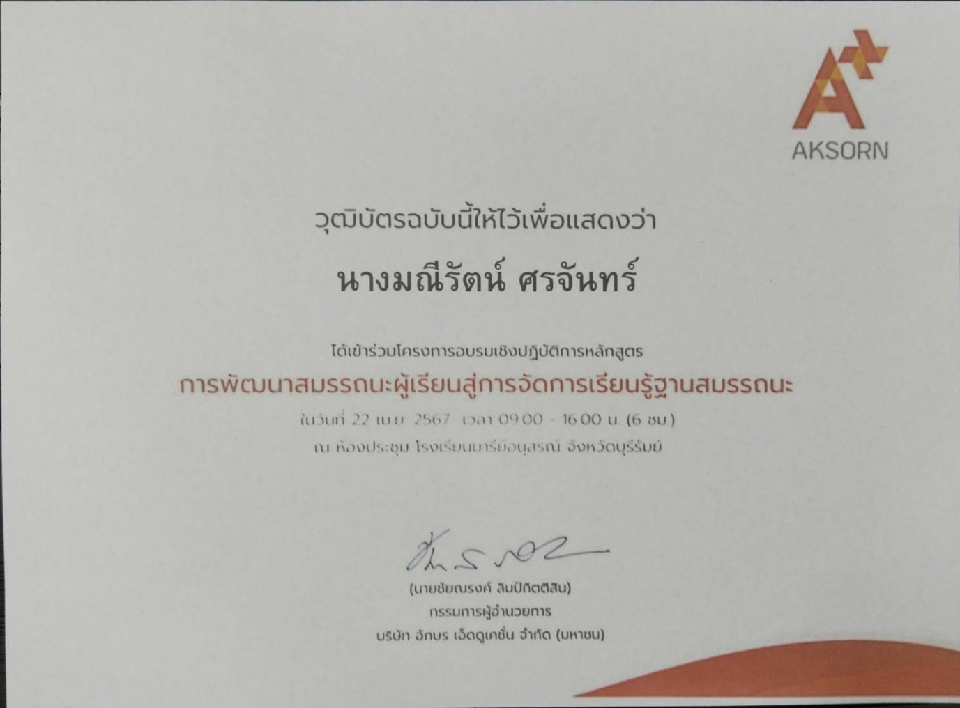
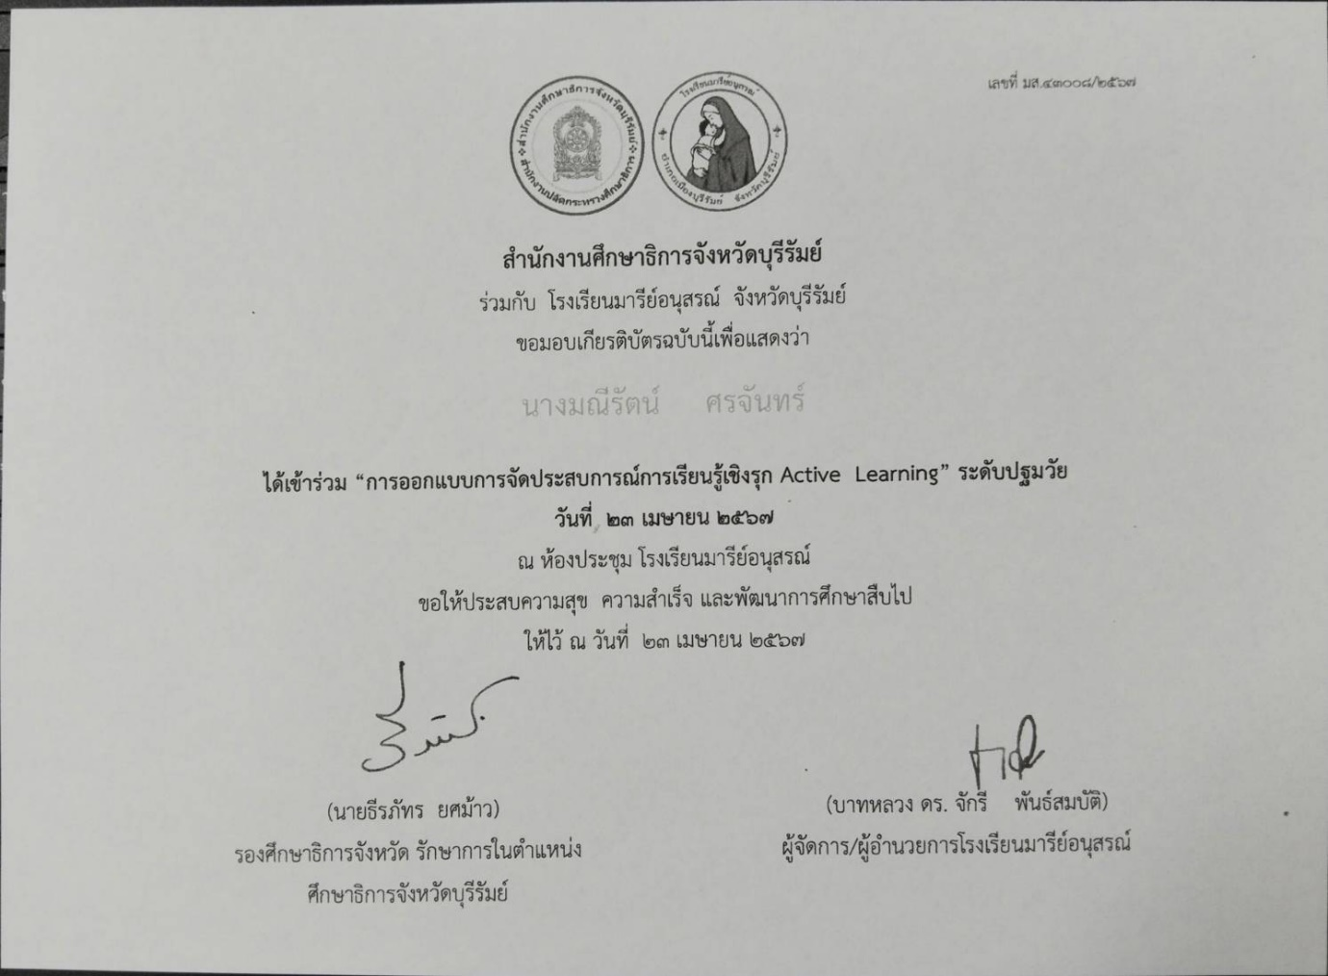

แบบรายงานสรุปผลการพัฒนาตนเองของครูและบุคลากรโรงเรียนมารีย์อนุสรณ์
ประจำปีการศึกษา 2567
นางสาวเสาวลักษณ์ ตองกระโทก ตำแหน่ง ครูคู่สาย
ที่ | ชื่อหลักสูตรอบรม/สัมมนา | หน่วยงานที่จัด | วัน/เดือน/ปี | จำนวน  (ชม.) | สถานที่จัด | เอกสาร  อ้างอิง/รูปภาพ
1 | อบการเชิงปฏิบัติการหลักสูตร การพัฒนาสมรรถนะผู้เรียนสู่การจัดการเรียนรู้ฐานสมรรถนะ | บริษัท อักษร เอ็ดดูเคชั่นจำกัด (มหาชน) | 22 เมษายน 2567 | 6 | ณ ห้องประชุมวันทามารีย์ โรงเรียนมารีย์อนุสรณ์ | เกียรติบัตร
2 | อบรมการออกแบบการจัดประสบการณ์การเรียนรู้เชิงรุกประสบการณ์การเรียน Active Learning | สำนักงานศึกษาธิการจังหวัดบุรีรัมย์ร่วมกับโรงเรียนมารีย์อนุสรณ์ | 23  เมษายน  2567 | 8 | ณ ห้องประชุมวันทามารีย์ โรงเรียนมารีย์อนุสรณ์ | เกียรติบัตร
3 | อบรมหัวข้อ “One Team One Mission” | โรงเรียนมารีย์อนุสรณ์ | 23  เมษายน  2567 | 8 | ณ ห้องประชุมวันทามารีย์ โรงเรียนมารีย์อนุสรณ์ | เกียรติบัตร
4 | อบรมเชิงปฏิบัติการโครงการ พัฒนาศักยภาพครูและบุคลากรทางการศึกษาในการวิจัย และพัฒนานวัตกรรมการศึกษา ปีการศึกษา 2567 | สำนักงานศึกษาธิการจังหวัดบุรีรัมย์ | 31 สิงหาคม 2567 | 8 | ณ ห้องประชุมวันทามารีย์ โรงเรียนมารีย์อนุสรณ์ | เกียรติบัตร
รวม |  |  |  | 30

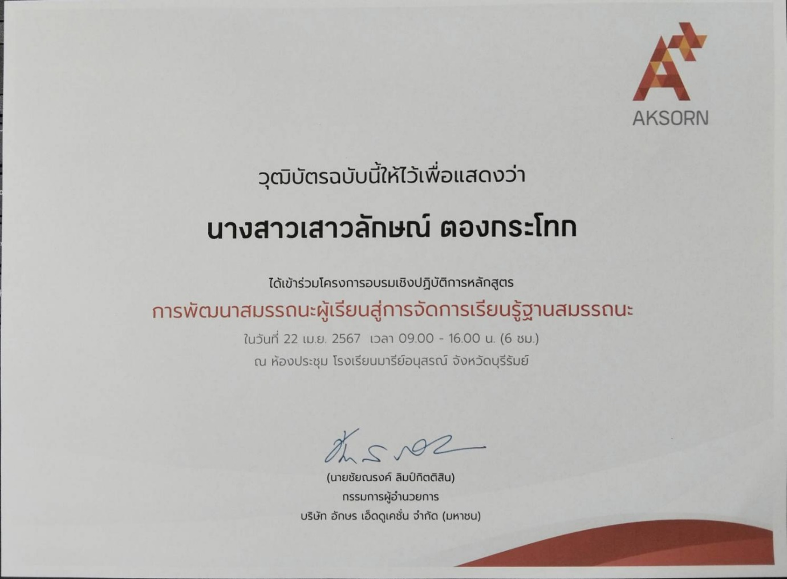
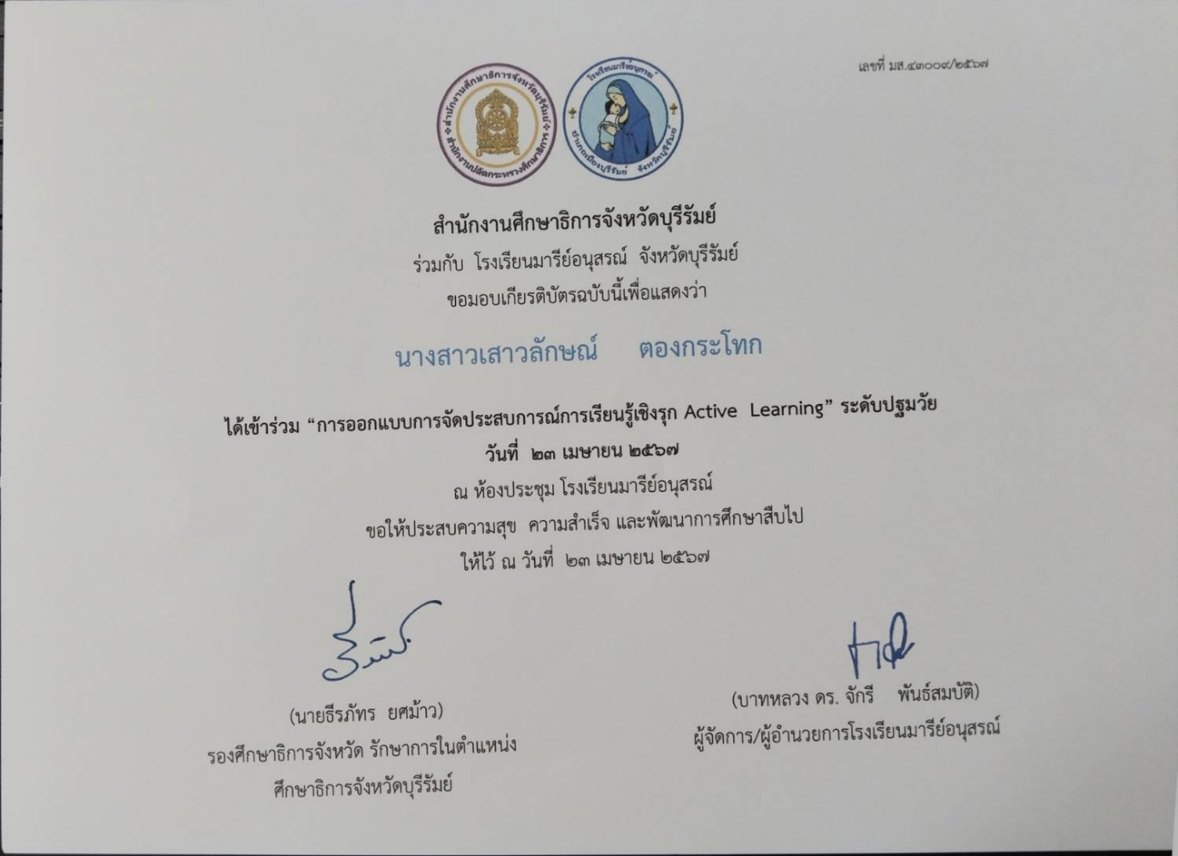
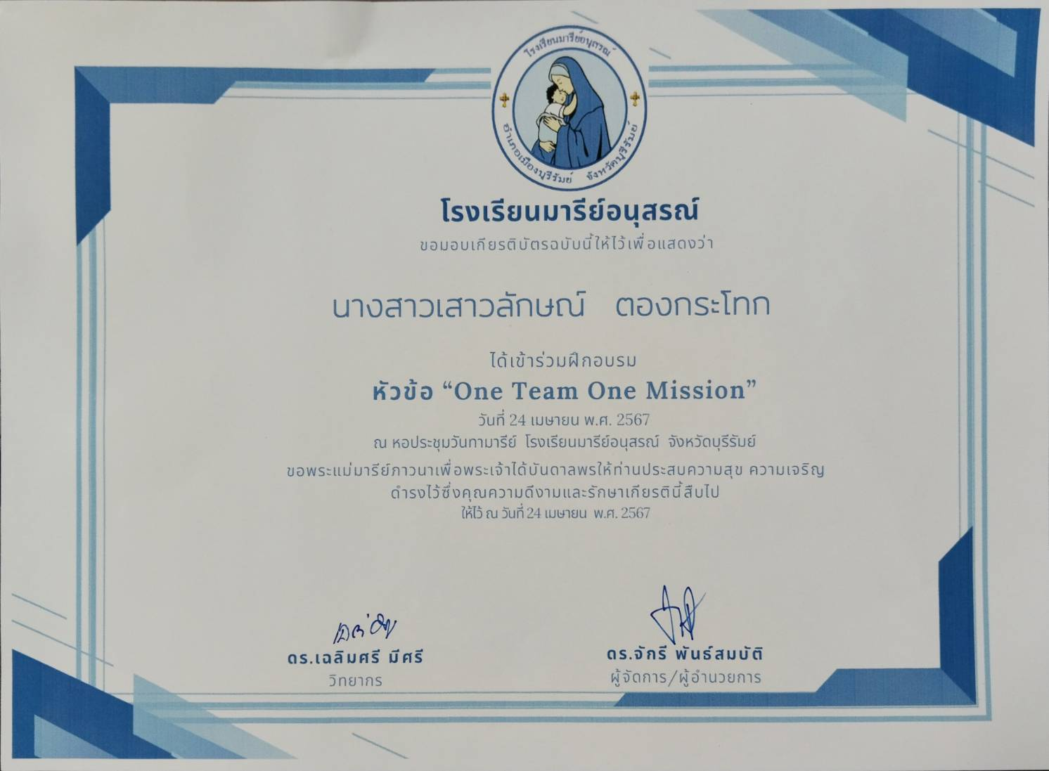

แบบรายงานสรุปผลการพัฒนาตนเองของครูและบุคลากรโรงเรียนมารีย์อนุสรณ์
ประจำปีการศึกษา 2567
ที่ | ชื่อหลักสูตรอบรม/สัมมนา | หน่วยงานที่จัด | วัน/เดือน/ปี | จำนวน  (ชม.) | สถานที่จัด | เอกสาร  อ้างอิง/รูปภาพ
1 | อบรมเชิงปฏิบัติการหลักสูตร “การพัฒนาสมรรถนะผู้เรียนสู่การจัดการเรียนรู้ฐานสมรรถนะ” | บริษัท อักษร เอ็ดดูเคชั้น จำกัด(มหาชน) | 22  เมษายน  2567 | 6 | หอประชุมวันทามารีย์โรงเรียนมารีย์อนุสรณ์ | เกียรติบัตร
2 | การอบรม “การออกแบบการจัดประสบการณ์การเรียนเชิงรุก Active Learning”ระดับปฐมวัย | สำนักงานศึกษาธิการจังหวัดบุรัมย์ร่วมกับโรงเรียนมารีย์อนุสรณ์ | 22-23  เมษายน  2567 | 8 | หอประชุมวันทามารีย์โรงเรียนมารีย์อนุสรณ์ | เกียรติบัตร
3 | การอบรม “One Team One Mission” | โรงเรียนมารีย์อนุสรณ์ | 24  เมษายน  2567 | 8 | หอประชุมวันทามารีย์โรงเรียนมารีย์อนุสรณ์ | เกียรติบัตร
รวม |  |  |  | 22
นางสาววรภรณ์ แสงน้ำ ตำแหน่งครูผู้สอน

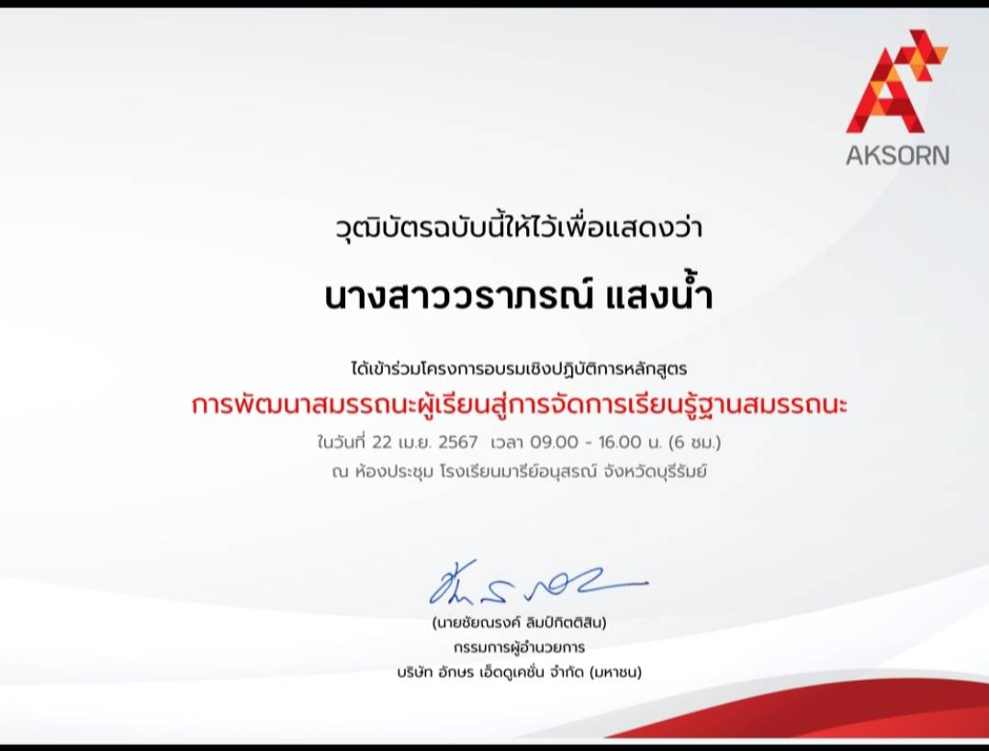
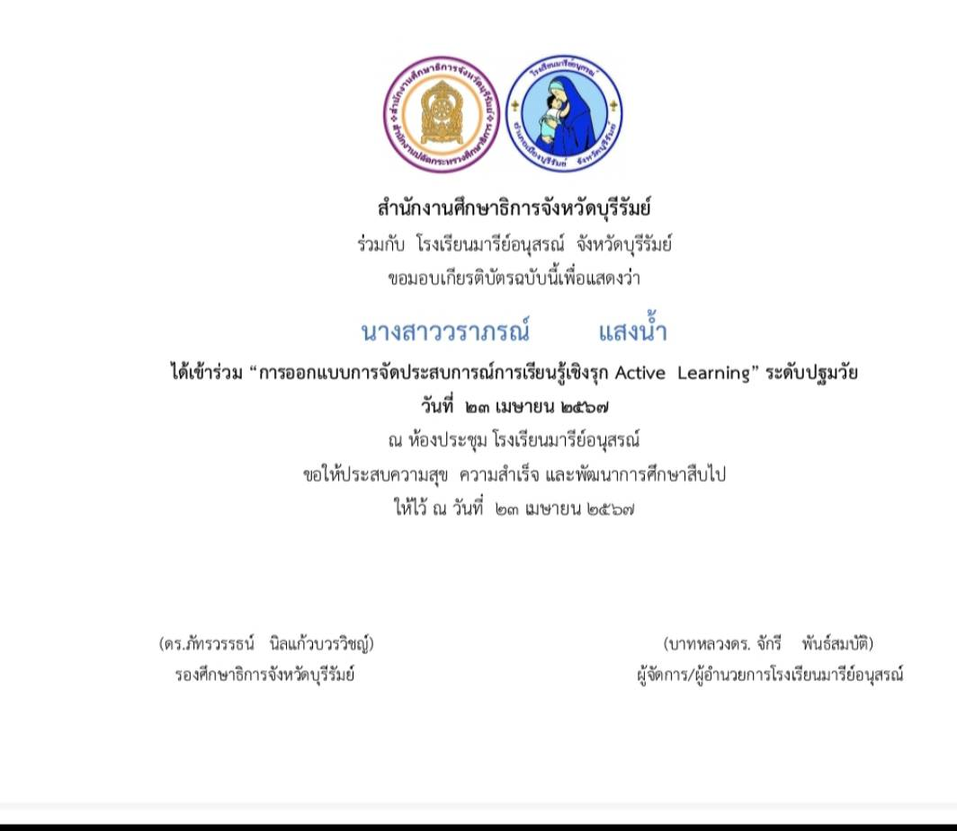

แบบรายงานสรุปผลการพัฒนาตนเองของครูและบุคลากรโรงเรียนมารีย์อนุสรณ์
ประจำปีการศึกษา 2567
นางสาวธันยาภรณ์ กะการัมย์ ตำแหน่งครูผู้สอน
ที่ | ชื่อหลักสูตรอบรม/สัมมนา | หน่วยงานที่จัด | วัน/เดือน/ปี | จำนวน  (ชม.) | สถานที่จัด | เอกสาร  อ้างอิง/รูปภาพ
1 | อบรมเชิงปฏิบัติการหลักสูตร”การพัฒนาสมรรถนะผู้เรียนสู่การจัดการเรียนรู้สมรรถนะ” | บริษัทอักษร เอ็ดดูเคชั่น จำกัด(มหาชน) | 22  เมษายน  2567 | 6 | ณ ห้องประชุมวันทามารีย์ โรงเรียนมารีย์อนุสรณ์ | เกียรติบัตร
2 | อบรมหัวข้อ “One Team One Mission” | โรงเรียนพระกุมารสุรินทร์ จ.สุรินทร์ | 24 เมษายน  2567 | 6 | ณ ห้องประชุมวันทามารีย์ โรงเรียนมารีย์อนุสรณ์ | เกียรติบัตร
รวม |  |  |  | 12

